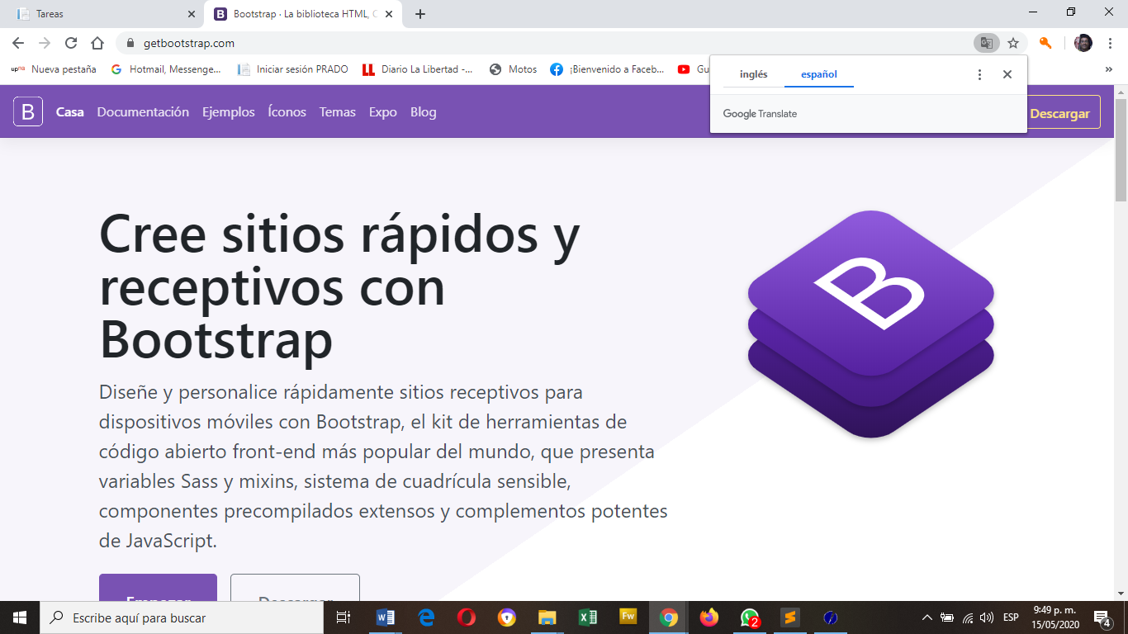

**Contenedores**

<div class="container">

  <div class="row">  
    <div class="col-sm-4">.col-sm-4</div>  
    <div class="col-sm-4">.col-sm-4</div>  
    <div class="col-sm-4">.col-sm-4</div>  
  </div>

</div>

**Estilos de Botones**

Bootstrap 4 proporciona diferentes estilos de botones:

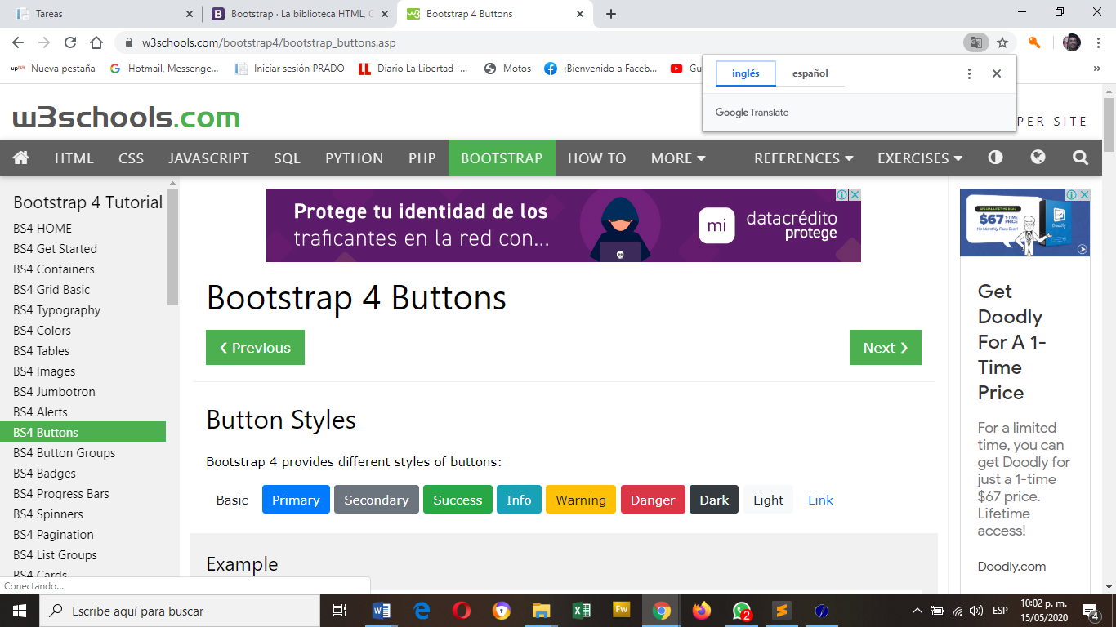

### **Ejemplo**

<button type="button" class="btn">Basic</button>  
<button type="button" class="btn btn-primary">Primary</button>  
<button type="button" class="btn btn-secondary">Secondary</button>  
<button type="button" class="btn btn-success">Success</button>  
<button type="button" class="btn btn-info">Info</button>  
<button type="button" class="btn btn-warning">Warning</button>  
<button type="button" class="btn btn-danger">Danger</button>  
<button type="button" class="btn btn-dark">Dark</button>  
<button type="button" class="btn btn-light">Light</button>  
<button type="button" class="btn btn-link">Link</button>

________________________________________________________________________________

## **Tamaños de botones**

Use la. btn-lg clase para botones grandes o la .btn-sm clase para botones pequeños:

Grande Defecto Pequeña

### **Ejemplo**

<button type="button" class="btn btn-primary btn-lg">Large</button>  
<button type="button" class="btn btn-primary">Default</button>  
<button type="button" class="btn btn-primary btn-sm">Small</button>

**FORMULARIOS EN BOOTSTRAP**

Los formularios son herramientas que se utilizan para ingresar información.

<form method="POST" name=”nombre_formlario” action="action_page.php">  
   <button type="submit" class="btn btn-primary">Submit</button>  
</form>

**CONTROLES DE FORMULARIO**

**Input type:=”email”**

<div class="form-group">  
 <label for="email">Email address:</label>  
     <input type="email" class="form-control" placeholder="Enter email" id="email">

</div>

**Input type=”password”**  
  <div class="form-group">  
     <label for="pwd">Password:</label>  
     <input type="password" class="form-control" placeholder="Enter password" id="pwd">  
  </div>

**Input type=”checkbox”**  
  <div class="form-group form-check">  
     <label class="form-check-label">  
       <input class="form-check-input" type="checkbox"> Remember me  
     </label>  
  </div>

**Input type=”text”**  
<div class="form-group">

<label for="ejemplo_text_1">Nombre Completo</label>

<input type="text" placeholder="Escriba texto" name="nombre" class="form-control" id="nombre">

</div>

**Input textarea**  
<div class="form-group">  
   <label for="comment">Comment:</label>  
   <textarea class="form-control" rows="5" id="comment"></textarea>  
</div>

**Input type=”radio”**

<div class="form-check">  
   <label class="form-check-label">  
     <input type="radio" class="form-check-input" name="optradio">Option 1  
   </label>  
</div>

**Input Select**

<div class="form-group">  
   <label for="sel1">Select list:</label>  
   <select class="form-control" id="sel1">  
     <option>Opción 1</option>  
     <option>Opción 2</option>  
     <option>Opción 3</option>  
     <option>Opción 4</option>  
   </select>  
</div>

**Input type=”file”**

<div class="form-group">

<label for="sel1">Select file:</label>

<input type="file" class="form-control-file border" name="file">

</div>

**Input type=”date”**

<div class="form-group">

<label for="date">Select date</label>

<input type="date" class="form-control" placeholder="Enter date" id="date">

</div>

**Input type=”number”**

<div class="form-group">

<label for="numberl">Number:</label>

<input type="number" min="1" max="10" step="5" class="form-control" placeholder="Enter

number" id="num">

</div>

**Input type=”tel”**

<div class="form-group">

<label for="email">Tel</label>

<input type="tel" class="form-control" placeholder="Enter tel" required="" id="tel">

</div>

**Form Control Sizing**

Change the size of the form control with .form-control-sm or .form-control-lg:

**Requerido Vs Readonly**

required=""

readonly=""

**VALIDACIÓN**

Modifica el encabezado del cuestionario.

<form method="POST" name="formulario" action="contactanos.php" class="needs-validation" novalidate>

**Se puede ubicar al final de la página dentro del body**

<script>

(function() {

'use strict';

window.addEventListener('load', function() {

var forms = document.getElementsByClassName('needs-validation');

var validation = Array.prototype.filter.call(forms, function(form) {

form.addEventListener('submit', function(event) {

if (form.checkValidity() === false) {

event.preventDefault();

event.stopPropagation();

}

form.classList.add('was-validated');

}, false);

});

}, false);

})();

</script>

CLIENTE

**IMAGEN**

**FORMULARIO**

Nombre

Apellido

Tipo Documento

Núm. Documento

Correo Elec.

Dirección

Barrio

Fecha de nac

Tel Fijo

Tel Celular

**FORMULARIO**

PRODUCTOS

**IMAGEN**

Código

Nombre

Cantidad

Tipo producto

**IMAGEN**

Valor costo

Valor Venta

Fecha fab

Fecha Vence

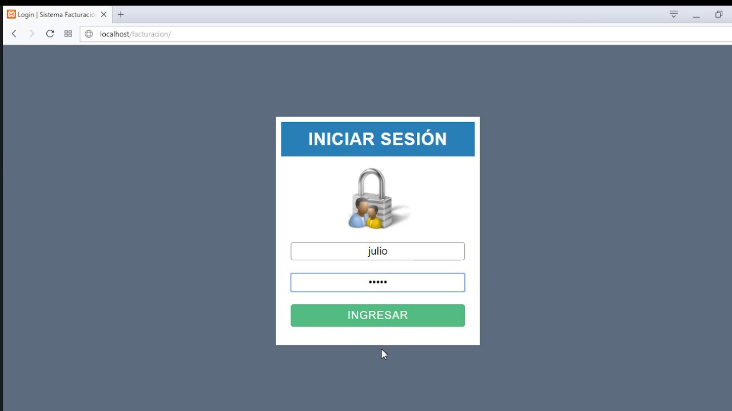Login

Usuario

Clave

USUARIO

Nombre

Apellido

Documento

Nom usuario

Clave

CONTACTANOS

?